作者： | 李诗语 | 上海市江场三路市北工业园区  163号5楼（200436）  TEL: 021-66312666  FAX: 021-66315696
日期： | 2026-7-30
版本： | V1.0
E_mail: | s.li@beckhoff.com.cn

CX9020多轴测试报告

概 述
测试CX9020带多轴能力，以及影响占用率的原因。

文档中包含的文件

文件名称 | 文件说明
CX9020测试.tsm | 测试用到的配置文件
CX9020测试.pro | 测试用到的程序文件
CX9020测试（凸轮）.tsm | 测试用到的配置文件
CX9020测试（凸轮）.pro | 测试用到的程序文件

免责声明

我们已对本文档描述的内容做测试。但是差错在所难免，无法保证绝对正确并完全满足您的使用需求。本文档的内容可能随时更新，也欢迎您提出改进建议。

文档内容可能随时更新
如有改动，恕不事先通知
设备列表:
笔记本（twincat版本是twincat NCI v2.11.2232）
CX9020-0112（image版本为CX9020_WEC7_HPS_v500h_TC211R3_B2232）
EL3314
EL2032
EK1110
AX5203-0000-0011*4
AX5203-0000-0012
AM3021-0C40-0000*8
AM3021-0C00-0000*2
固态继电器
电烤箱
热电偶

构架：
EL3314接热电偶采集烤箱温度；
EL2032用PWM方式输出控制固态再控制烤箱；
EK1110用线型连接方式连接5个双通道伺服驱动，控制10个轴。

测试步骤：
- 通过笔记本把主站CX9020扫描上来，并添加路由。

- 把附件程序《CX9020 测试.pro》下载到CX9020，并且在system manager中做变量连接，分别把10个轴分别和NC task中的axis1-10连接，热电偶采集的温度变量连接到fXValue，程序的输出变量连接到EL2032的通道1上，如下图：
Input：
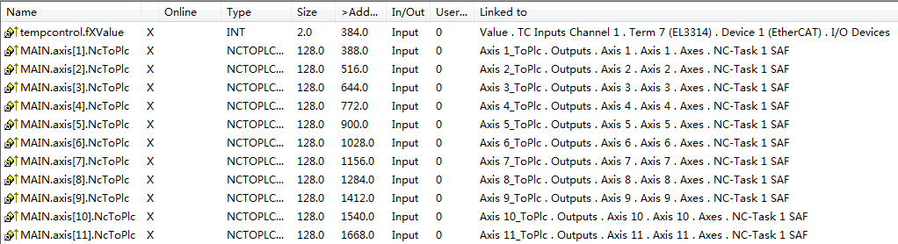

Output：
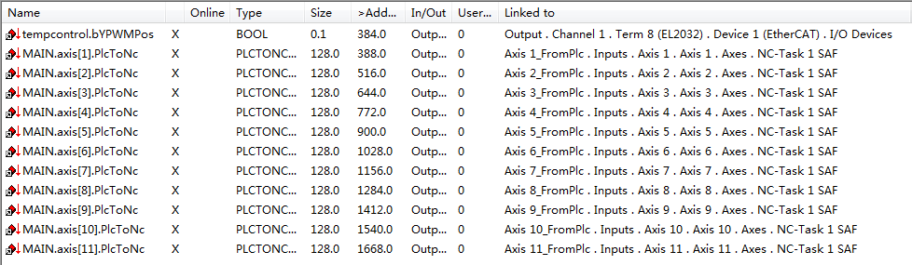

- 之后开始测试资源占用率
首先把CX9020刷到最新的CX9020_WEC7_HPS_v500h_TC211R3_B2232，没有安装任何的supplement，只对10根轴做简单的点动控制，1路温度控制，分别减少轴的数量来观察资源占用率，如下：
Supplement | Plc task | 轴数和温度控制数量 | 资源占用率
没有安装任何supplement | 2ms | 10轴+1温控 | 70%
没有安装任何supplement | 2ms | 8轴+1温控 | 61%
没有安装任何supplement | 2ms | 6轴+1温控 | 47%
没有安装任何supplement | 2ms | 4轴+1温控 | 40%
没有安装任何supplement | 2ms | 2轴+1温控 | 31%
没有安装任何supplement | 10ms | 10轴+1温控 | 44%
没有安装任何supplement | 10ms | 8轴+1温控 | 35%
没有安装任何supplement | 10ms | 6轴+1温控 | 30%
没有安装任何supplement | 10ms | 4轴+1温控 | 25%
没有安装任何supplement | 10ms | 2轴+1温控 | 20%

10个实轴与1个虚拟主轴做凸轮耦合，1路温度控制，分别减少轴数观察CPU占用率
Supplement | Plc task | 轴数和温度控制数量 | 资源占用率
没有安装任何supplement | 2ms | 10轴+1温控 | 69-83%
没有安装任何supplement | 2ms | 8轴+1温控 | 64-75%
没有安装任何supplement | 2ms | 6轴+1温控 | 55-67%
没有安装任何supplement | 2ms | 4轴+1温控 | 46-45%
没有安装任何supplement | 2ms | 2轴+1温控 | 40-48%
没有安装任何supplement | 10ms | 10轴+1温控 | 48-53%
没有安装任何supplement | 10ms | 8轴+1温控 | 44-51%
没有安装任何supplement | 10ms | 6轴+1温控 | 35-44%
没有安装任何supplement | 10ms | 4轴+1温控 | 30-40%
没有安装任何supplement | 10ms | 2轴+1温控 | 24-36%
在原先凸轮程序的基础上每周期加入1000个浮点数运算
Supplement | Plc task | 轴数和温度控制数量 | 资源占用率
没有安装任何supplement | 2ms | 10轴+1温控 | 83-86%
没有安装任何supplement | 2ms | 8轴+1温控 | 79-83%
没有安装任何supplement | 2ms | 6轴+1温控 | 68-73%
没有安装任何supplement | 2ms | 4轴+1温控 | 62-66%
没有安装任何supplement | 2ms | 2轴+1温控 | 50-55%
没有安装任何supplement | 10ms | 10轴+1温控 | 48-51%
没有安装任何supplement | 10ms | 8轴+1温控 | 44-46%
没有安装任何supplement | 10ms | 6轴+1温控 | 37-41%
没有安装任何supplement | 10ms | 4轴+1温控 | 33-35%
没有安装任何supplement | 10ms | 2轴+1温控 | 26-29%

随后用相同的image，但在原来基础多装一个supplement为TwinCAT PLC HMI CE，对10根轴做简单的点动操作，分别减少轴的数量来观察资源占用率，如下：
Supplement | Plc task | 轴数和温度控制数量 | 资源占用率
安装了TwinCAT PLC HMI CE | 2ms | 10轴+1温控 | Timeout
安装了TwinCAT PLC HMI CE | 2ms | 8轴+1温控 | Timeout
安装了TwinCAT PLC HMI CE | 2ms | 6轴+1温控 | 93%
安装了TwinCAT PLC HMI CE | 2ms | 4轴+1温控 | 83%
安装了TwinCAT PLC HMI CE | 2ms | 2轴+1温控 | 66%
安装了TwinCAT PLC HMI CE | 10ms | 10轴+1温控 | Timeout
安装了TwinCAT PLC HMI CE | 10ms | 8轴+1温控 | 88%
安装了TwinCAT PLC HMI CE | 10ms | 6轴+1温控 | 69%
安装了TwinCAT PLC HMI CE | 10ms | 4轴+1温控 | 58%
安装了TwinCAT PLC HMI CE | 10ms | 2轴+1温控 | 44%

根据以上的4个测试结果，最终列出总对比表
Plc task | 轴数和温度控制 | 简单速度控制 | 凸轮耦合 | 凸轮耦合+浮点运算 | 简单速度控制+HMI supplement
2ms | 10轴+1温控 | 70% | 65-70% | 83-86% | Timeout
2ms | 8轴+1温控 | 61% | 60-64% | 79-83% | Timeout
2ms | 6轴+1温控 | 47% | 51-56% | 68-73% | 93%
2ms | 4轴+1温控 | 40% | 43-47% | 62-66% | 83%
2ms | 2轴+1温控 | 31% | 35-39% | 50-55% | 66%
10ms | 10轴+1温控 | 44% | 44-46% | 48-51% | Timeout
10ms | 8轴+1温控 | 35% | 42-44% | 44-46% | 88%
10ms | 6轴+1温控 | 30% | 35-38% | 37-41% | 69%
10ms | 4轴+1温控 | 25% | 28-31% | 33-35% | 58%
10ms | 2轴+1温控 | 20% | 23-26% | 26-29% | 44%

结论：在CX9020 2ms TASK基础上增加浮点数运算数量会显著提升CPU占用率，另外在CX9020上面安装HMI supplement会大幅度增加CPU占用率，导致CX9020死机

最后使用\\beckhoff.com\china\Support\培训\中级培训\Embedded PC文件夹下面的 CE6 X86和ARM平台的任务管理器.rar 中的TASKMGR(ARMV4I)放到CE系统下面监视CE系统的占用率，得出结果如下
Plc task | 轴数和温度控制 | 简单速度控制+HMI supplement
2ms | 10轴+1温控 | 控制器死机（无法监控）
2ms | 8轴+1温控 | 控制器死机（无法监控）
2ms | 6轴+1温控 | 60-80%（操作延时）
2ms | 4轴+1温控 | 45-65%
2ms | 2轴+1温控 | 15%-35%
10ms | 10轴+1温控 | 60%-80%（操作延时，无法使能伺服轴，报错0x4650）
10ms | 8轴+1温控 | 35-55%
10ms | 6轴+1温控 | 25-45%
10ms | 4轴+1温控 | 15-35%
10ms | 2轴+1温控 | 5-25%
结论：使用这种方式观察的CPU占用率刷新速度慢，变化的幅度很大，幅度在20%左右，参考意义不大
后续测试CX9020的2237 CE系统的IMG，和2234一样，安装HMI CE依然会导致CPU占用率大幅度增加
Plc task | 轴数和温度控制 | 简单速度控制 | 凸轮耦合 | 凸轮耦合+浮点运算 | 简单速度控制+HMI supplement
2ms | 10轴+1温控
2ms | 8轴+1温控
2ms | 6轴+1温控 | 45-49% |  |  | 91-94%
2ms | 4轴+1温控
2ms | 2轴+1温控
10ms | 10轴+1温控
10ms | 8轴+1温控
10ms | 6轴+1温控 | 30-33% |  |  | 69-71%
10ms | 4轴+1温控
10ms | 2轴+1温控

TC3测试
将CX9020刷成CX9020_CB3011_WEC7_HPS_v602e_TC31_B4018.4的IMG，测试TC3情况下的CPU性能，对10根轴做简单的点动控制，1路温度控制，分别减少轴的数量来观察资源占用率，如下：
Supplement | Plc task | 轴数和温度控制数量 | 资源占用率
没有安装任何supplement | 2ms | 10轴+1温控 | 72%
没有安装任何supplement | 2ms | 8轴+1温控 | 65%
没有安装任何supplement | 2ms | 6轴+1温控 | 55%
没有安装任何supplement | 2ms | 4轴+1温控 | 47%
没有安装任何supplement | 2ms | 2轴+1温控 | 38%
没有安装任何supplement | 10ms | 10轴+1温控 | 50%
没有安装任何supplement | 10ms | 8轴+1温控 | 45%
没有安装任何supplement | 10ms | 6轴+1温控 | 39%
没有安装任何supplement | 10ms | 4轴+1温控 | 31%
没有安装任何supplement | 10ms | 2轴+1温控 | 27%

添加HMI画面没有明显提高CPU占用率
2ms的Task，1周期1000个浮点数运算提升5%的CPU占用率
10ms的Task，1周期1000个浮点数运算提升1-2%的CPU占用率

